事项编码：010039200132290176813330101

外籍医师在华短期执业许可（外籍医师）服务指南

杭州市卫生健康委员会

外籍医师在华短期执业许可（外籍医师）服务指南
一、适用范围
涉及的内容：取得外国合法行医权的外籍医师,应邀、应聘或申请来华从事不超过一年期限的临床诊断、治疗业务活动
服务对象：个人
二、事项审查类型
即审即办
三、国家法律依据
外国医师来华短期行医暂行管理办法 国家卫健委 1993-01-01
第三条 外国医师来华短期行医必须经过注册，取得《外国医师短期行医许可证》。 《外国医师短期行医许可证》由卫生部统一印制。
第八条 外国医师来华短期行医的注册机关为设区的市级以上卫生行政部门。 第九条 邀请或聘用单位分别在不同地区的，应当分别向当地设区的市级以上 卫生行政部门申请注册。
四、省级法律依据
无
五、市级法律依据

六、县级规定

七、受理机构
杭州市卫生健康委员会
八、决定机构
杭州市卫生健康委员会
九、数量限制
无数量限制

十、受理条件
（一）取得外国合法行医权； （二）外籍医师； （三）必须有在华医疗机构作为邀请或聘用单位，在该机构从事不超过一年期限的临床诊断、治疗业务活动。
十一、禁止性要求
无禁止性要求
十二、申请材料目录

材料名称 | 材料形式 | 必要性及描述 | 备注
外籍医师来华短期行医申请表 | 纸质或电子 | 必要(《外国医师来华短期行医暂行管理办法》第十条 申请外国医师来华短期行医注册，必须提交下列文件：（一） 申请书；)
外国医师的学位证书复印件及公证材料（若非中文需由我国具有翻译资质的公司翻译为中文） | 纸质或电子 | 必要(《外国医师来华短期行医暂行管理办法》第十条 申请外国医师来华短期行医注册，必须提交下列文件；（二） 外国医师的学位证书；) | 公证材料和翻译须验原件
外国行医执照或行医权复印件及公证材料（若非中文需由我国具有翻译资质的公司翻译为中文） | 纸质或电子 | 必要 | 公证材料和翻译须验原件
外国医师近3个月内的健康体检报告(若非中文需由我国具有翻译资质的公司翻译为中文） | 纸质或电子 | 必要 | 提交的健康体检报告必须经过国外公证机关的公证或由注册主管部门认可的医疗机构出具，须验原件
邀请函或聘用协议（内容包括：目的、具体项目、地点、时间、责任的承担) | 纸质或电子 | 必要(《外国医师来华短期行医暂行管理办法》第十条 申请外国医师来华短期行医注册，必须提交下列文件：（五） 邀请或聘用单位证明以及协议书或承担有关民事责任的声明书。) | 须验原件
外国医师身份证件及近6个月内的2寸免冠正面半身彩色照片 | 纸质或电子 | 必要(二寸照片2张) | 制证须提供照片
委托办理授权委托书 | 纸质或电子 | 非必要(委托办理的须提交授权委托书)

十三、申请接收
申请方式：网上申请,现场窗口申请,邮寄申请
办理地点: 杭州市行政服务中心(H楼)（杭州市上城区解放东路18号市民中心H楼）2楼审批区1号;
十四、对外公布的办理程序描述
环节 | 办理时限 | 办理人员 | 审批标准 | 办理结果
申请 | 申请人向行政机关窗口提交申请材料，或在浙江政务服务、浙里办APP端进行网上、掌上申报，并选择结果送达方式。
受理 | 即办 | 受理员 | 1.对申请材料进行初步审核。经审核，申请材料齐全、符合法定形式的，应当决定予以受理；  2.申请材料不齐全或者不符合法定形式的，应当一次性告知申请人需要补正的全部内容。  3.申请材料存在可以当场更正的错误的，应当允许有权更正人当场予以更正，由更正人在更正处签名或者盖章、注明更正日期； | 1.材料齐全符合法定形式的，进入审查环节；  2.材料不齐全或不符合法定形式的出具《补正告知书》；  3.不属于许可范畴或者不属于本机关受理范围的出具《不予受理通知书》。
审查/核准 | 即办 | 审查员 | 1.提交材料是否齐全、是否符合法定形式、是否符合相关法律法律的要求；  2.需要核实的，应当核实相关材料。 | 对于审查通过的，进入决定环节。
决定 | 即办 | 决定人 | 根据审核情况，作出准予许可或不予行政许可的决定。 | 1. 对于审查通过的，出具准予许可决定书，并打印批文证照；  2. 对于审查不通过的，作出不予行政许可的决定。
送达 | 10个工作日 | 送达人 | 在作出决定后10个工作日内，根据申请人的选择，当场送达、电子文件网上送达或者快递送达许可决定。

十五、办理方式

十六、办结时限
法定期限：20工作日
承诺期限：即办
时限说明：
十七、收费依据及标准
收费项目名称 | 收费标准 | 减免说明

十八、审批结果名称
外国医师短期行医许可证
十九、结果送达
自作出决定之日起10个工作日内送达
送达方式：当场送达,快递送达
二十、行政相对人权利和义务
（一）符合法定条件、标准的，申请单位有依法取得行政许可的平等权利，行政机关不得歧视。
（二）经审查不符合条件的，行政机关应当将不予批准的理由书面通知申请人
（三）行政许可直接涉及申请人与他人之间重大利益关系的，行政机关在作出行政许可决定前，应当告知申请人、利害关系人享有要求听证的权利；申请人、利害关系人在被告知听证权利之日起五日内提出听证申请的，行政机关应当在二十日内组织听证。
（四）申请人申请行政许可，应当如实向行政机关提交有关材料和反映真实情况，并对其申请材料实质内容的真实性负责。
二十一、咨询途径
咨询电话：0571-12345、0571-85085258
二十二、监督投诉渠道
监督投诉电话：0571-85255318、0571-12345或12345投诉热线
网上投诉：http://zxts.zjzwfw.gov.cn
二十三、受理地点和时间
受理地点：杭州市行政服务中心(H楼)（杭州市上城区解放东路18号市民中心H楼）2楼审批区1号
受理接待时间：夏季工作日：上午9:00-12:00，下午14:00-17:00；冬季工作日：上午9:00-12:00，下午13:30-17:00

二十四、办理进程和结果公开查询
咨询电话：0571-12345、0571-85085258
网上查询：bsjd.zjzwfw.gov.cn
二十五、办事者到办事现场次数
0次
次数说明：

附录1 外籍医师在华短期执业许可（外籍医师）流程图
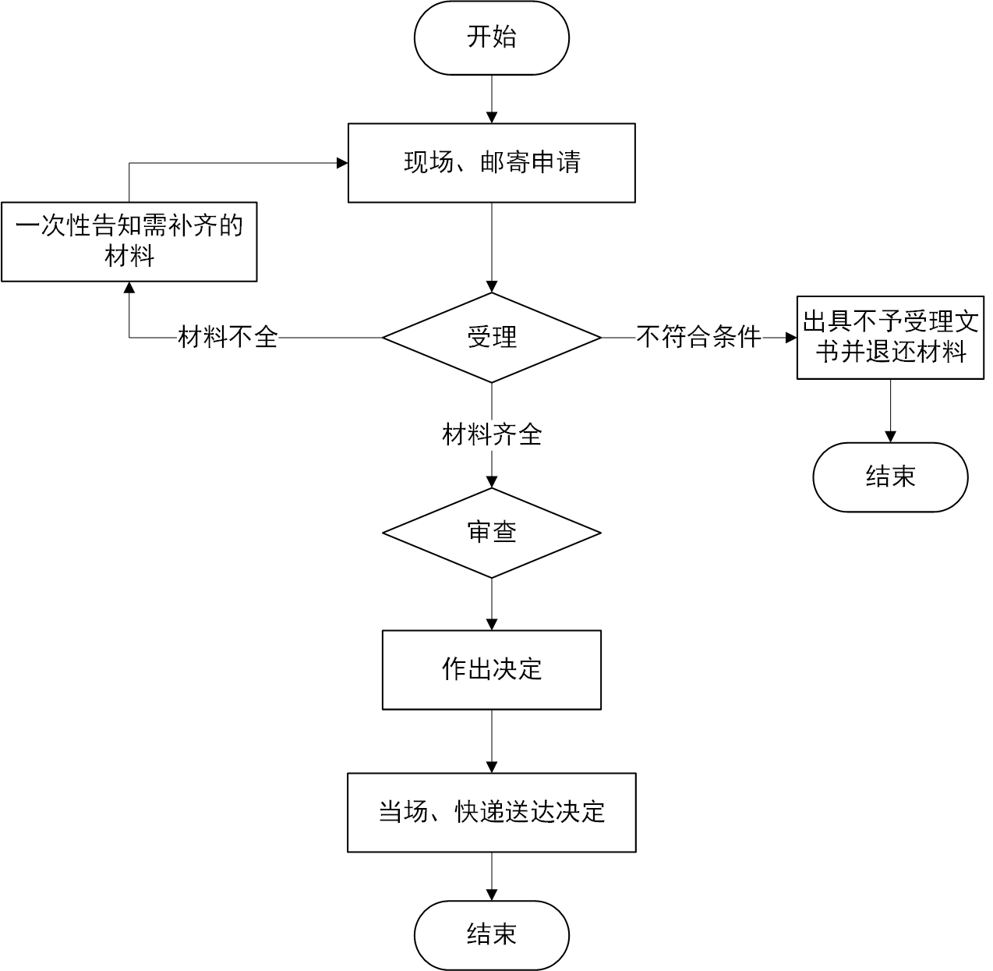

附录2 相关申请材料示范文本
材料空白表、示例表，请在“申请材料”中单独下载打印

附录3 常见问题解答
1、问题：
是否可以委托他人办理?
解答：可以，请正确填写、携带授权委托书办理。

